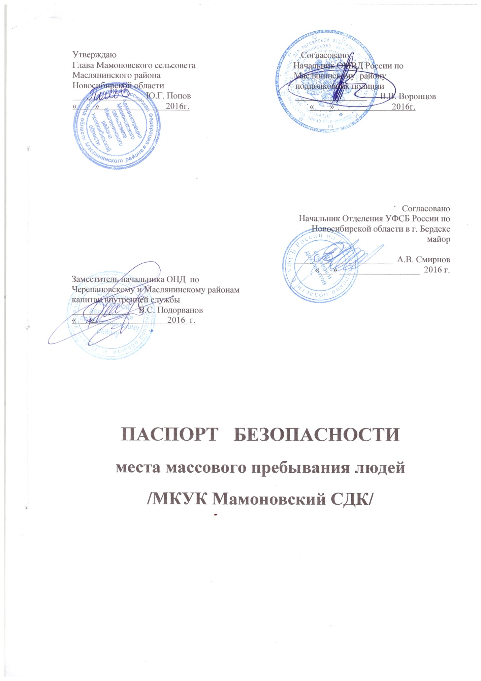ПАСПОРТ БЕЗОПАСНОСТИ
места массового пребывания людей
с. Мамоново, Маслянинский район, Новосибирская область
(наименование населённого пункта)

2016г.

- Общие сведения о месте массового пребывания людей

____________МКУК « Мамоновский СДК»______________________________
(наименование)

633590 Новосибирская область, Маслянинский район, с. Мамоново, ул. Гагарина№6
(адрес места расположения) ________________________________муниципальная__________________
(принадлежность)

Вблизи МКУК Мамоновский СДК проходит автомобильная магистраль, расположены общественные здания.
(границы места массового пребывания людей)

_______________996,9кв.м.__
(общая площадь)

_________________________________190 человек_________________________________
(результаты мониторинга количества людей, одновременно находящихся в месте массового пребывания людей)

__________________________________3 категория__________________________________
(категория места массового пребывания людей)
633560 ОМВД России по Маслянинскому району; р.п. Маслянино, ул.Коммунистическая, 2в;
_________________________________телефон № 02________________________________
(территориальный орган МВД России, на территории которого расположено место массового пребывания людей, адрес и телефоны дежурной части) __________________________________________________________________
(общественные объединения и (или) организации, принимающие участие в обеспечении правопорядка в месте массового пребывания людей, ф.и.о. руководителя, телефоны)

___вокруг МККУК Мамоновский СДК расположен жилой сектор, проходит автомобильная магистраль, расположены общественные здания.
(краткая характеристика местности в районе расположения места массового пребывания людей, рельеф, прилегающие лесные массивы, возможность незаметного подхода)

2. Сведения об объектах, расположенных в месте массового пребывания людей

№  п/п | Наименование объекта | Характеристика объекта, сведения о форме собственности, владельце(руководителе),режим работы объекта | Место расположения объекта | Сведения о технической укреплённости и организации охраны объекта
- | Муниципальное казенное учреждение культуры «Мамоновский сельский Дом культуры» | МКУК «Мамоновский СДК» -Двух этажное кирпичное здание 1965 года постройки, пол и потолочное перекрытие из дерева имеет два эвакуационных выхода.  ДК находится в муниципальной собственности  Мамоновского сельсовета и осуществляет свою деятельность на основании устава.  Директор Новосёлов Александр Юрьевич режим работы с 9-18 | 633590,Новосибирская область,  Маслянинский р-н,  с.Мамоново, ул.Гагарина,6

- Сведения об объектах, расположенных в непосредственной близости к месту массового пребывания людей

№  п/п | Наименование объекта | Характеристика объекта по видам значимости и опасности | Сторона расположения объекта | Расстояние до места массового пребывания людей (метров)
1  2  3 | Жилые дома  Заброшенное здание.  Продовольственный  магазин | Не представляет  Закладка взрывного  Устройства.  Не представляет | С южной  С запада  С востока | 100 метров  60м.  Прилегает к зданию ДК

- Размещение места массового пребывания людей по отношению к транспортным коммуникациям

№  п/п | Вид транспорта и транспортных коммуникаций | Наименование объекта транспортной коммуникации | Расстояние до транспортных коммуникаций (метров)
1 | Автомобильный (магистрали, шоссе, дороги, автовокзалы, автостанции) | К-15 | 50м.
2 | Железнодорожный (железнодорожные пути, вокзалы, станции, платформы, переезды) | нет | -
3 | Воздушный (аэропорты, аэровокзалы, военные аэродромы, вертолётные площадки, взлётно-посадочные полосы) | нет | -
4 | Водный (морские и речные порты, причалы) | нет | -

- Сведения об организациях, осуществляющих обслуживание места массового пребывания людей
№  п/п | Наименование организации, адрес, телефоны, вид собственности, руководитель | Вид деятельности по обслуживанию | График проведения работ
1 | : Муниципальное казенное учреждение культуры «Мамоновский сельский Дом культуры» 633590, Новосибирская область, Маслянинский р-н, с. Мамоново, ул. Гагарина,6 | Культурно- развлекательная деятельность

- Общие сведения о работниках и (или) арендаторах места массового пребывания людей, а также объектов, расположенных в месте массового пребывания людей 5человек ( Директор, художественный руководитель, аккомпаниатор. Руководитель кружка, технический персонал)
«ОПС Мамонова» Почта России
(сведения об арендаторах)

- Сведения о потенциально опасных участках и (или) критических элементах места массового
пребывания людей

№  п/п | Наименование потенциально опасного или критического элемента | Количество работающих человек | Характер возможной чрезвычайной ситуации
1 | Вход в здание СДК | 3 | Поджог, взрыв

- Возможные противоправные действия в месте массового пребывания людей:
а) Поджог или неосторожное обращение с огнем, взрыв самодельного взрывного устройства (СВУ), захват заложников.
(описание возможных противоправных действий ( совершение взрыва, поджога или иных действий, направленных на причинение вреда жизни и здоровью людей, разрушение расположенных в месте массового пребывания людей объектов и сооружений или угроза совершения указанных действий, захват заложников, вывод из строя или несанкционированное вмешательство в работу различных коммуникаций, иные ситуации)

б) незафиксировано_______________________________________________________
(зафиксированные диверсионно-террористические проявления в месте массового пребывания людей или в районе его расположения, их краткая характеристика)

- Оценка социально-зкономических последствий террористического акта в месте массового пребывания людей
№  п/п | Террористическая угроза | Прогнозируемое количество пострадавших в результате террористического акта (человек) | Масштаб последствий террористического акта
1 | Захват заложников | 180 | Психологическое воздействие на людей, давление на общественность, дестабилизация политической и социальной обстановки, гибели людей, нарушение деятельности СДК
2 | Взрыв | 180 | Разрушение конструкции, последствия в результате воздействия пожара и ударной волны, гибель и ранения людей, нарушение деятельности СДК
3 | Поджог | 180 | Гибель и ожоги людей, уничтожение имущества в результате пожара, обрушение конструкции в результате пожара, нарушение деятельности СДК

- Силы и средства, привлекаемые для обеспечения антитеррористической защищённости места массового пребывания людей:

а) ОМВД России по Маслянинскому району; р.п.Маслянино, ул.Коммунистическая, 2в; тел. № 02___________________
(территориальный орган МВД России, подразделение ведомственной охраны, частная охранная организация, общественное формирование; адрес, ф.и.о., телефон руководителя, телефоны дежурной части)

б) понеобходимости________________________________________________________
(маршруты автопатрулей полиции, приближённые к месту массового пребывания людей, график объезда места массового пребывания людей, время прибытия группы быстрого реагирования подразделения полиции от места постоянной дислокации)

в) силами работников ДК осуществляется контрольно-пропускной режим
наличие и характеристика стационарных постов полиции в месте массового пребывания людей, их дислокация, техническая оснащённость, режим службы)

г) состав наряда, обеспечивающего охрану общественного порядка в месте массового пребывания людей, отдельно по его принадлежности и виду

Вид наряда | Количество
Вид наряда | единиц | человек
Стационарный пост полиции | - | -
Пеший внутренний пост полиции | - | -
Суточный пост | - | -

12-часовой пост | - | -
8-часовой пост | - | -
Всего | - | -

д)__нет_________________________________________________________________
(сведения о наличии добровольной народной дружины или других организаций по охране общественного порядка)

е) средства охраны________________

(огнестрельное оружие и патроны к нему, количество отдельно по каждому виду, типу, модели; защитные средства, тип, количество; специальные средства, тип, количество; служебные собаки, есть, нет)

ж) организация оповещения и связи
тел. № 02 – дежурная часть ОМВД____________
(между постами: телефоны, радиостанции)
тел. №01 МЧС__________________________________________________
(между постами и дежурной частью: телефоны, радиостанции)
тел. № 35-271 Мамоновский сельсовет______________________________
(телефоны органа местного самоуправления по подведомственности места массового пребывания людей) Расстояние до ближайшего подразделения ОМВД МЧС 5 км_____________
(наименование ближайших подразделений аварийно-спасательных служб и расстояние до них, километров)

- Меры по инженерно-технической, физической защите и пожарной безопасности места массового пребывания людей:
а) наличие и характеристика инженерно-технических средств
телефонная связь, 2 лампы освещения на крыльце ДК.
(ограждение места массового пребывания людей, инженерные заградительные сооружения, препятствующие несанкционированному проезду транспорта на территорию места массового пребывания людей, камеры системы видеоконтроля, места их расположения, устойчивость функционирования системы видеоконтроля, стационарные колонны (стойки) экстренного вызова наряда полиции и обратной связи с дежурной частью территориального органа МВД России, количество и места их расположения, опоры освещения, их количество, работоспособность, достаточность освещённости всей территории места массового пребывания людей)

Б) обеспечение пожарной безопасности
пожарная сигнализация, огнетушители в количестве 10шт. противопожарный щит с ящиком песком. План пожарной сигнализации находится на первом этаже в фойе, с правой стороны от входа в зрительный зал.
(пожарная сигнализация, места расположения первичных средств пожаротушения)

в) система оповещения и управления эвакуацией
пожарная сигнализация, план эвакуации, таблицы направления, движения, акустическая система «sound»_____________________________________
(характеристика, пути эвакуации)

- Оценка достаточности мероприятий по защите критических элементов и потенциально опасных участков места массового пребывания людей

№  п/п | Наименова-ние критического элемента или потенциально опасного участка | Выполне-ниеустанов-ленных требований | Выполне-  ние задачи по физичес-  кой защите | Выполнение задачи по предотвраще-ниютеррористичес-кого акта | Вывод о достаточ-ности мероприятий по защите | Компенса-ционные мероприятия
1 | Вход в здание ДК | Соответствует частично | Не соответствует | Не соответствует | Объект защищен частично | -

- Выводы о надежности охраны места массового пребывания людей и рекомендации по укреплению его антитеррористической защищённости:
а) К антитеррористической и противодиверсионной устойчивости объект – ограничено годен.
(выводы о надёжности охраны и способности противостоять попыткам совершения террористических актов и иных противоправных действий)
б) Установка системы видеонаблюдения.
(первоочередные, неотложные мероприятия, направленные на обеспечение антитеррористической защищённости места массового пребывания людей)
в)500 т._____________________________________________________
(требуемое финансирование обеспечения мероприятий по антитеррористической защищённости места массового пребывания людей)

- Дополнительная информация
_______________________________________________________________________
(дополнительная информация с учётом особенностей места массового пребывания людей)

Приложения: 1. Акт обследования места массового пребывания людей.
2. План-схема места массового пребывания людей с привязкой к местности и с указанием расположения объектов, находящихся на территории места массового пребывания людей и в непосредственной близости к нему, постов

